Краснодарский край
МО Красноармейский район
п. Октябрьский
Муниципальное бюджетное
общеобразовательное учреждение
средняя общеобразовательная
школа № 5

«Кубанские товары и услуги –
только высшего качества!»

на участие в муниципальном этапе
краевого конкурса на лучшую разработку цикла
Уроков качества в 1-4 классах
в 2013-2014 учебном году

Работу выполнила
учитель начальных классов
МБОУ СОШ № 5
высшей категории
Романова Наталья Пантелеевна

Урок качества «Кубанские товары и услуги – только высшего качества!»
2 класс
Тема урока Олимпийский урок качества
Задачи:
познакомить учеников с краевой программой «Качество»
познакомить учеников с условиями проведения Зимних олимпийских игр 2014 года в Сочи
познакомить с алгоритмом выбора качественной продукции, дать возможность получить навык грамотного поведения потребителя
Регулятивные УУД определять и формулировать цель на уроке с помощью учителя: планировать свои действия в соответствии с поставленной задачей; вносить необходимые коррективы в действие после его завершения на основе его оценки и учёта характера сделанных ошибок.
Коммуникативные УУД слушать и понимать речь других, оформлять свои мысли в устной форме, договариваться с одноклассниками и учителем о правилах поведения и общения, следовать им;
Познавательные УУД ориентироваться в своей системе знаний: осуществлять анализ объектов, находить ответы на вопросы в тексте, иллюстрациях; преобразовывать информацию из одной формы в другую; составлять ответы на вопросы.
Метапредметные УУД уметь определять и формулировать цели на уроке с помощью учителя, планировать своё действие в соответствии с поставленной задачей; вносить необходимые коррективы в действие после его завершения на основе его оценки и учёта характера сделанных ошибок.

Оборудование: интерактивная доска, презентация, выполненная в MicrosoftPowerPoint, памятка потребителя, справочный материал

I. Совсем скоро произойдёт грандиозное событие в Сочи.
Вся Россия рада!
У нас ОЛИМПИАДА!
Праздник спорта Мировой
Ожидает нас зимой.
Мы радушны, хлебосольны,
Ждем гостей и, тем, довольны!
Приезжайте, выступайте
И, конечно, побеждайте!
Ждёт вас множество призов.
Будь готов и будь здоров!
II. Для проведения такого масштабного мероприятия, конечно же, необходимы определённые условия, чтобы спортсмены и гости олимпиады чувствовали себя комфортно. Вся Россия участвовала в подготовке к Олимпийским играм. Краснодарский край доброжелателен для гостей, особенно таких, как олимпийцы и гости олимпиады.
Проблема: Определим, какие факторы необходимы для качественного проведения олимпиады?

Во время проведения олимпиады будет задействовано большое количество спортивных вновь построенных объектов.

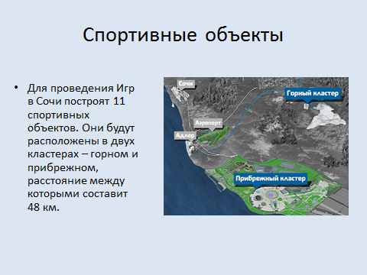

Проведено совещание по подготовке предприятий потребительской сферы города Сочи к исполнению положений Указа Президента Российской Федерации от 19 августа 2013 г. N 686 «Об особенностях применения усиленных мер безопасности в период проведения XXII Олимпийских зимних игр и XI Паралимпийских зимних игр 2014 года в г. Сочи», согласно которому в период с 7 января по 21 марта 2014 года будет ограничено движение транспорта в так называемых контролируемых и запретных зонах города Сочи.
Участие в совещании приняли представители департамента потребительской сферы Краснодарского края, территориальных органы федеральных органов власти, администрации Краснодарского края, органов исполнительной власти, администрации муниципального образования город-курорт Сочи, АНО «Транспортная дирекция Олимпийских игр», АНО «Оргкомитет «Сочи 2014».
На Кубани всегда рады гостям! В дни олимпиады на территории города-курорта Сочи функционирует 243 объекта оптовой торговли, 2 953 стационарных предприятий розничной торговли, 918 объектов общественного питания. Потребность населения и зрителей Олимпийских игр составит 1500 тонн продовольственных товаров в сутки. Для обеспечения товародвижения используется 2015 единиц транспорта.

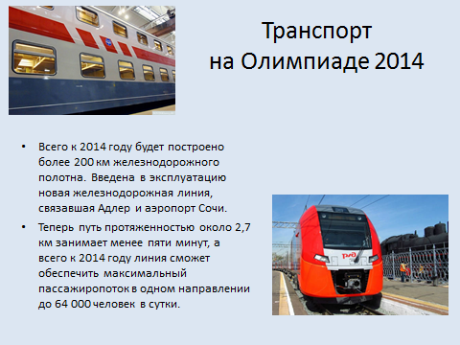
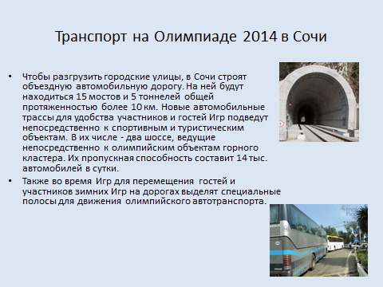
Олимпийский парк в городе Сочи будет включать следующие объекты:
Малая ледовая арена - хоккей (вмещает 7000 зрителей)
Большая ледовая арена - хоккей (вмещает 12000 зрителей)
Ледовый дворец спорта - шорт-трек, фигурное катание (вмещает 12000 зрителей)
Конькобежный центр - конькобежный спорт (вмещает 8000 зрителей)
Олимпийский стадион (вмещает 40000 зрителей)
Арена для кёрлинга - кёрлинг (вмещает 3000 зрителей)
Главная олимпийская деревня

Перед вами — дружная команда спортсменов, представляющих зимнюю Олимпиаду 2014 в Сочи. Талисманами будущих соревнований стали Белый мишка, Зайка и Леопард. Игрушки-символы Олимпиады 2014 — это воплощение лучших спортивных качеств, идеалов Олимпиады и настоящего духа соревнований. Игрушки с олимпийской символикой будут сопровождать спортсменов и их болельщиков на протяжении всех состя заний.
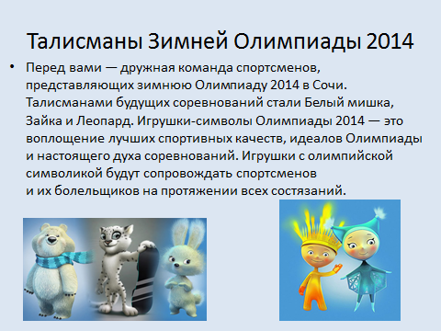
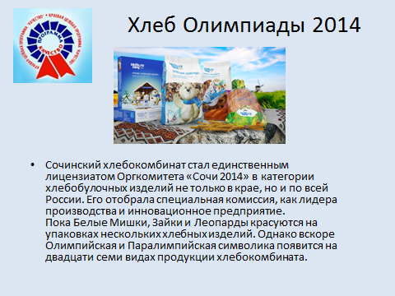
Сочинский хлебокомбинат стал единственным лицензиатом Оргкомитета «Сочи 2014» в категории хлебобулочных изделий не только в крае, но и по всей России. Его отобрала специальная комиссия, как лидера производства и инновационное предприятие.
Пока Белые Мишки, Зайки и Леопарды красуются на упаковках нескольких хлебных изделий. Однако вскоре Олимпийская и Паралимпийская символика появится на двадцати семи видах продукции хлебокомбината.
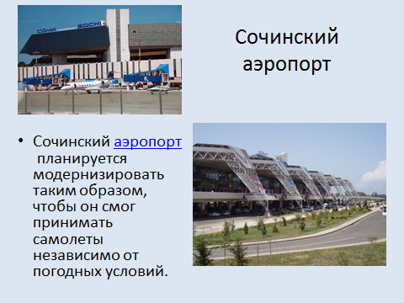

Международный аэропорт Сочи, железнодорожные вокзалы Сочи и Адлера были основательно реконструированы к Играм. Наряду с терминалами, платформами, тоннелями и прочими инженерными системами комплексной модернизации подверглись и системы обеспечения безопасности. Часть преобразований была реализована в рамках выполнения Комплексной программы обеспечения безопасности населения на транспорте, часть – в рамках мероприятий по подготовке инфраструктуры Сочи к Олимпиаде.
И аэропорт, и вокзалы теперь оснащены по последнему слову техники. Входные зоны оборудованы комплексами досмотра пассажиров и багажа, сканерами радиационного фона, аппаратурой обнаружения взрывчатых веществ и еще целым арсеналом сопутствующих технических средств. За обстановкой в аэропорту помогают следить более 550 камер, на вокзале в Адлере – порядка 500, а на вокзале в Сочи – около 160. Говорят, что эффект от установки систем наблюдения не заставил себя ждать. Уровень бытовых преступлений, например карманных краж, на объектах нулевой.
Игры в Сочи войдут в историю зимних Олимпийских и Паралимпийских игр как самые компактные. Спортивные объекты будут расположены в двух кластерах – Горном и Прибрежном, расстояние между которыми составит всего 48 км. Благодаря новой совмещенной (автомобильной и железной) дороге Адлер – Красная Поляна время в пути между ними составит не более 30 минут. Новый аэровокзальный комплекс Международного аэропорта Сочи был открыт 16 сентября 2010 года.
Олимпиада для детей в стихах Лыжный слалом
Елена Инкона
Спорт известен с давних пор.
Слалом - спуск на лыжах с гор.
Важный атрибут - флажки,
Что горят, как огоньки.
Красный, синий, красный, синий -
Ориентир двух важных линий.
Между двух флажков – «ворот» -
Нужно делать поворот.
Ширина «ворот» - 5 метров!
Больше сотни километров
Мчатся в час спортсмены с гор
Страхам всем наперекор
И владеют телом так,
Будто бы вираж – пустяк.
Олимпиада детям Биатлон
Елена Инкона
А ещё есть биатлон.
Это длинный марафон -
Бег на лыжах со стрельбой.
Среди бега - прямо в бой!
По мишеням из винтовки,
Да во всей экипировке
Надо цели все сразить!
5 плюс 5 должно их быть,
Плюс - осилить марафон…
Двадцать километров он!
Сила воли там нужна,
Да и глаз, как у орла…
III. Подведение итогов.
Ребята, мы с вами изучили то, в каких условиях будет проводиться Олимпиада в Сочи . Осталось пожелать нашим спортсменам и гостям Олимпиады удачи!
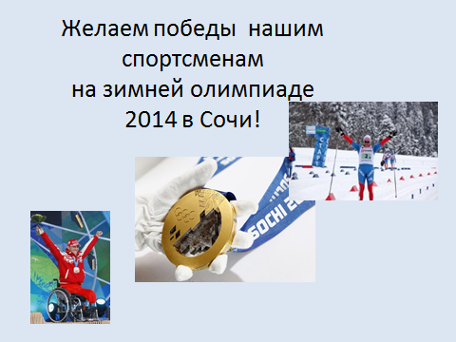

Источники:
- http://kuban-kachestvo.ru/pages/news/news/4651
- Сайт http://vse-o-sochi.ru
- http://sochi.com
- http://sochi.sutochno.ru
- http://kuban-kachestvo.ru/pages/news/news/4651
- http://www.yuga.ru/

